旺达财智客户月报（2025年5月）

亲爱的客户朋友：
在4月份的过山车行情之后，5月份得到了些许慰藉。在美元、美股和美债“三杀”的背景声中，5月份标普500指数反弹4.2%，纳斯达克指数上涨7.4%。

中美关税战缓和，美国核心CPI数据符合预期，标普500指数中超过四分之三的公司一季度盈利超预期。

香港证券市场又出现了难得的IPO热潮，宁德时代、恒瑞医药等A股公司二次上市掀起打新热潮。

四月末，我带着孩子去美国宾夕法尼亚洲的Mercersburg Academy参加比赛，一路奔波，也是一趟收获颇多的旅行。

在乡间小镇，四月天的风和日丽让人心情平静。

纽约仍旧热闹，各色人种交汇，街头的活力扑面而来。地铁和城际铁路虽设施老旧，却运作有序、高效——地铁进出迅捷，火车上只需简易验票，反倒比我们熟悉的北京、上海更省心些。只是整体人流量相比亚洲大城，少了几分喧嚣，多了几分松弛。

但一走进消费场景，特别是餐厅，你就会发现：物价确实不便宜，尤其算上小费后，整体支出比香港高出五成以上。通胀的压力是真实的，也难怪美联储对于后续降息的态度依然是非常的谨慎。

穿越波动，走向新高：请继续相信时间的力量

本月各种耸人听闻的市场新闻依然不绝于耳，我们总是身处“当下的混乱”中，新闻看起来永远在警告我们“这一次不一样”。

但回望历史，每一次重大危机——战争、通胀、瘟疫、政策冲击——都被文明社会以某种方式所穿越。

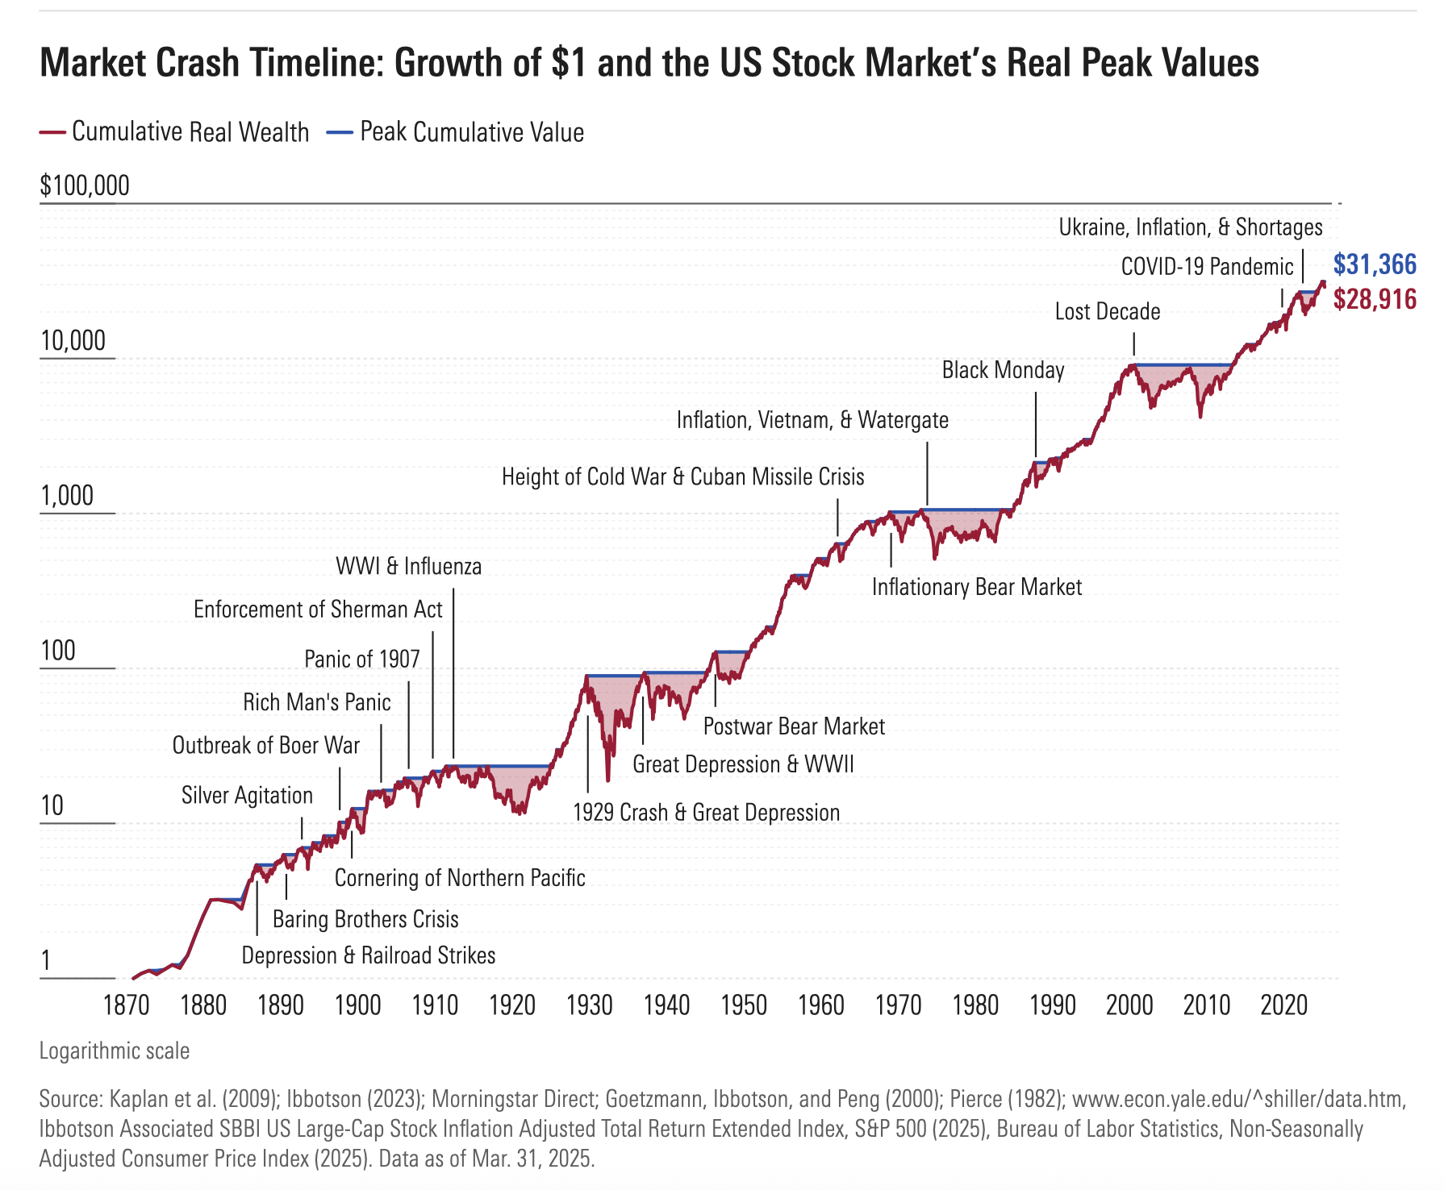

上图所示，是1870年以来美国股票市场在扣除通胀后的实际回报曲线。每一次下跌都曾让人悲观，但市场总能在调整后再创新高。

我们理解您对市场的担忧，但我们更希望您拥有判断波动背后机会的眼光、坚持资产配置原则的底气以及与不确定性共处的勇气。

📌 在高通胀与政策调整并行的时代，更需要稳健的资产作为底层结构。
📌 在周期震荡中，理性、耐心与长期主义，仍是家庭财富最可靠的守护者。

请让我们继续陪您一起走在这条充满挑战，但始终向上的旅途上。

示例组合运行情况
为了能够更好地帮助大家理解和熟悉我们的长期配置思路，我们通过公司投连险平台管理了两个典型组合。两个组合都以100万美金的初始投入为例，并于10月24日完成建仓买入。
组合1: 长线增长 ILI Long Term Accumulation
其中第一个组合更关注长期的增长，通过固定收益、房地产信托基金和优质股票的组合来实现，他们的配置比例为40%：25%：35%。
截止2025年5月27日，这个组合的运行情况如下：
市场在4月解放日的大幅下跌后反弹，中美重启关税谈判。我们的组合账面业绩从-2.62%反弹至1.25%，一个月振幅高达3.87%。

组合2: 收息现金流 ILI CASH GENERATOR
该组合选择派息型的基金，可以在投入后第一个月就开始收取分红，在储蓄分红险之外打造一个即时产生的被动现金流工具。该组合通过固定收益和美国优质股票的组合来实现，他们的配置比例为40%：60%。
初始投入约100万美金。按照买入价格，大约可以产生年化6.5%的分红收益，并按月派发。
截止2025年5月27日，组合运行情况：
从账面价格来看，本组合累计表现为1.25%，但如果加上本组合累计发放的分红，整体累积收益为5.09%。
自2024年10月到25年5月，Z12美国中高等级债券基金每月派发分红$0.04/股。Z17美国优质股权基金现时月度分红派发$0.0545/股。
合计投资者已累计获得$38340（折合人民币276048元，汇率按照7.2计算）的现金流收入，年化派息收益率为6.57%。
基金名称 | 除净日期 | 每单位派发 | 持有份额 | 派发合计 | 初始投资额 | 月度派息收益率 | 年化派息收益率
Z12 美国中高等级债券基金 | 11/1/24 | 0.04 | 76825 | 3073 | 600003 | 0.51% | 6.15%
 | 12/2/24 | 0.04 | 76825 | 3073 | 600003 | 0.51% | 6.15%
 | 12/30/24 | 0.04 | 76825 | 3073 | 600003 | 0.51% | 6.15%
 | 1/31/25 | 0.04 | 76825 | 3073 | 600003 | 0.51% | 6.15%
 | 3/3/25 | 0.04 | 76825 | 3073 | 600003 | 0.51% | 6.15%
 | 4/1/25 | 0.04 | 76825 | 3073 | 600003 | 0.51% | 6.15%
 | 5/1/25 | 0.04 | 76825 | 3073 | 600003 | 0.51% | 6.15%
Z17 美国优质股权基金 | 10/30/24 | 0.054 | 44345 | 2395 | 399992 | 0.60% | 7.18%
 | 11/28/24 | 0.054 | 44345 | 2395 | 399992 | 0.60% | 7.18%
 | 12/24/24 | 0.054 | 44345 | 2395 | 399992 | 0.60% | 7.18%
 | 1/31/25 | 0.054 | 44345 | 2395 | 399992 | 0.60% | 7.18%
 | 2/28/25 | 0.0545 | 44345 | 2417 | 399992 | 0.60% | 7.25%
 | 3/31/25 | 0.0545 | 44345 | 2417 | 399992 | 0.60% | 7.25%
 | 4/30/25 | 0.0545 | 44345 | 2417 | 399992 | 0.60% | 7.25%
合计 |  |  |  | 38,340 | 999,995 | 0.55% | 6.57%

旺达财智团队
2025年5月
参考文章：
客户通讯第一期241030
客户通讯第二期241130
。。。
全球资产配置：穿越周期的科学之道
美国大选倒计时：政策风暴如何重塑你的投资版图
海外投资系列1：什么是投资？探讨投资的底层逻辑与终极目标
海外投资系列2：如何在波涛汹涌的投资市场中获得长期稳健收益？

免责声明

本通讯中所提及的投资分析、市场信息及演示组合，均仅为团队分享和演示之用，不构成任何形式的投资建议。通讯中的所有内容和数据仅供参考，投资者应根据自身的财务状况、投资目标和风险承受能力，做出独立的投资判断。建议投资者在做出任何投资决策前，务必咨询持牌财务顾问或相关专家。
本通讯所使用的信息和数据来源于我们认为可靠的公开市场及第三方平台，但我们不对其准确性、完整性或及时性作任何保证。市场情况可能会随着时间的推移发生变化，因此，文章中的内容可能不再适用或有效。
投资涉及市场风险，尤其是在全球经济波动加剧的背景下，投资者可能会面临资本损失。除储蓄分红险最终会由保险公司兜底保本外，其他投资均有波动和资产损失的风险，客户应自行承担所有投资风险。我们不对任何因使用本文中所提供的信息而可能导致的损失负责。

